Tamagotchi

**Synopsys**



**Document remis à Éric Dallaire**

**Par :**

Alexandre Tremblay

Table des matières

Description : 3

Diagramme de cas d’utilisation 4

Interface 5

Modèle de base de données 9

Description des nouveautés 10

Références utilisées 10

# Description :

Mon jeu, Tamagotchi, fera vivre toutes les bêtes de votre imaginaire, que ça soit du dinosaure aux obscurs animaux marins. A travers le jeu vous devrez faire survivre votre être mythique le plus longtemps possible.

Ça survit dépend de votre capacité à vous en occupé, votre bête devra être nourrit sur des intervalles suivant la réalité d’un vrai animal de compagnie, vous aurez plusieurs choix de nourriture à lui offrir, il vous faudra donc faire attention à bien choisir sa nourriture pour ne pas lui donner le type de nourriture appartenant à un autre type d’animal.

Tout comme les êtres humains, votre bête devra aller faire "ses besoins" peu après avoir mangé, vous devrez donc les ramasser et y disposer. De graves problèmes de santés attendent votre animal si vous échoué cette tâche. Ce qui m’amène à mon prochain sujet.

Si vous échouez à vous occuper de votre animal convenablement, il tombera malade, vous devrez donc aller chercher une seringue de médicament à administrer à votre animal. Gare à ceux qui négligeront leur bête à cet instant puisque la mort est une option.

Le but ultime du jeu est de faire vivre votre bête le plus longtemps possible afin de gravir les échelons du classement, vous êtes dans un jeu de patience contre des membres tout autour du globe.

Bonne chance !

# Diagramme de cas d’utilisation

|  |
| --- |
| **Utilisateur**  Il pourra s’occuper de plusieurs bêtes  Il pourra utiliser un magasin  Il pourra nettoyer la bête  Il pourra nourir la bête  Il pourra médicamenté la bête |

# Interface

Lorsque l’utilisateur aura télécharger l’application et la lancera, il devra se créer un login avant de jouer, ce login servira à identifier les bêtes à un compte.

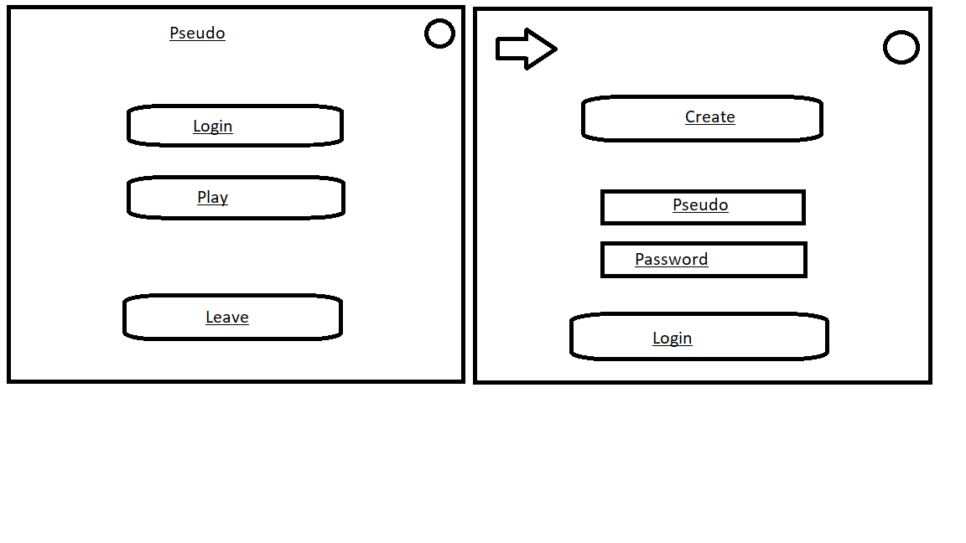

Lorsqu’il se sera créer un compte, son pseudo apparaîtra au haut de la page et le bouton Play sera utilisable. Par la suite l’utilisateur arrive dans la liste de ses bêtes, il pourra choisir qu’elle bête il veut s’occuper ou en choisir de nouveau ( certaine place sera bloquer par un système de niveau comme le

choix de bêtes ).

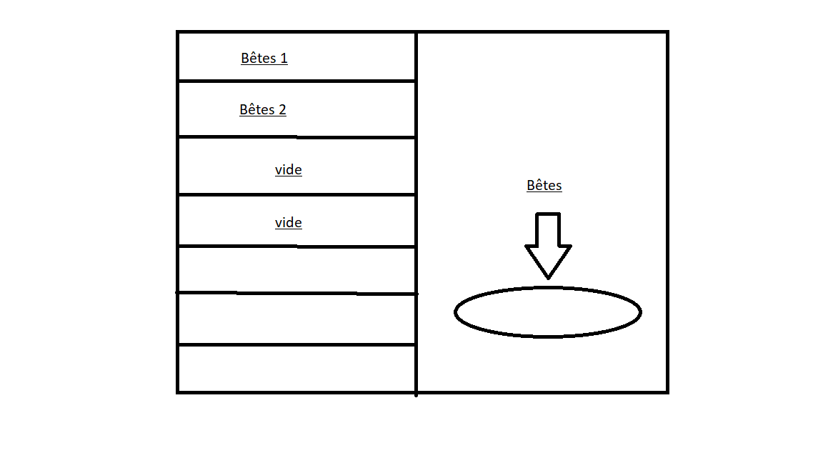

Un bouton "Retour" ainsi qu’un bouton "Quitter" sera au bas des choix afin que l’utilisateur puisse bien naviguer entre les pages.

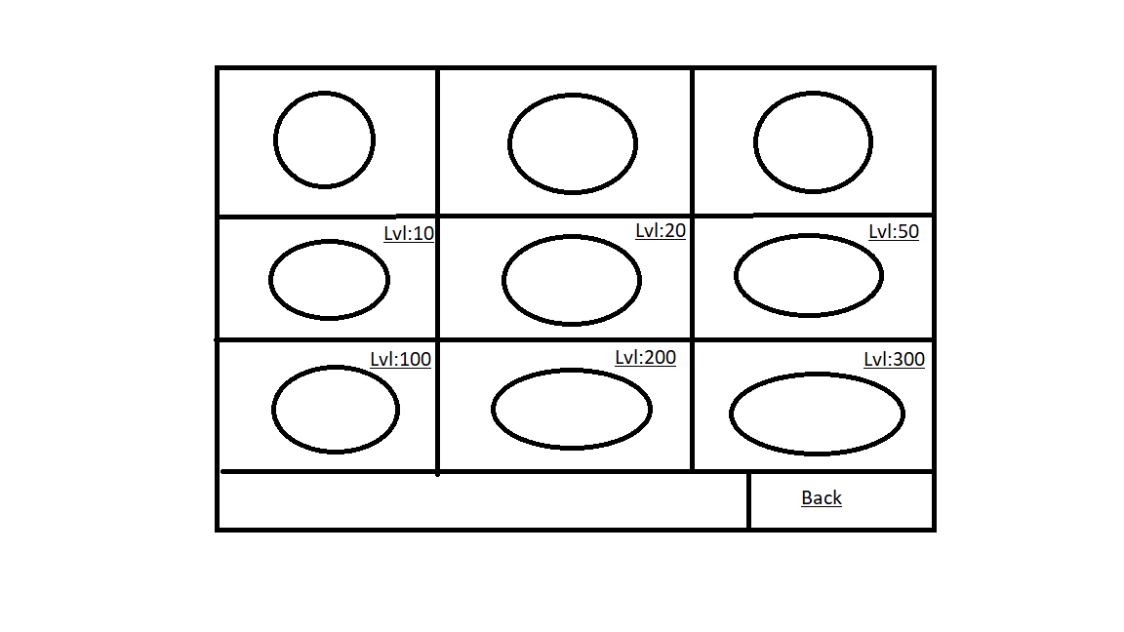

L’utilisateur ne saura pas qu’elle bête il aura, mais il aura toutefois une simple description de l’œuf et du type d’animal il s’agit (lézard, oiseau, etc), certains œufs seront bloqués par le même système de niveau comme les emplacements de bêtes dans la page précédente. Une fois l’œuf choisi une simple pop up sur l’écran s’affiche pour lui attribuer un nom et de confirmer son choix en cliquant sur le bouton "Choisir". L’utilisateur se retrouvera finalement dans la page de jeu.

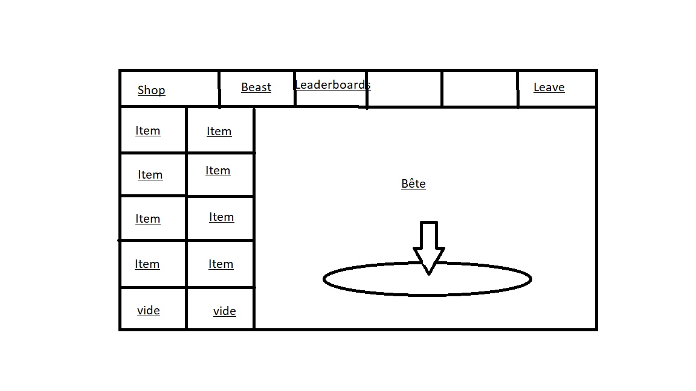

À cet instant il pourra s’occuper de son animal, acheter des items pour le nourrir, le guérir, ou bien d’autre objets pour le faire jouer ou lui donner plus d’expérience, le système de niveau marche en fonction du temps écoulé, c’est à dire qu’il obtient 1 point d’expérience par heure, certain item permet d’augmenter ce gain, le totale des gains de toutes les bêtes du compte est accumulé et utiliser pour débloquer les plus d’œufs et plus d’emplacement d’animaux, le score des bêtes est également utiliser pour le classement des joueurs.

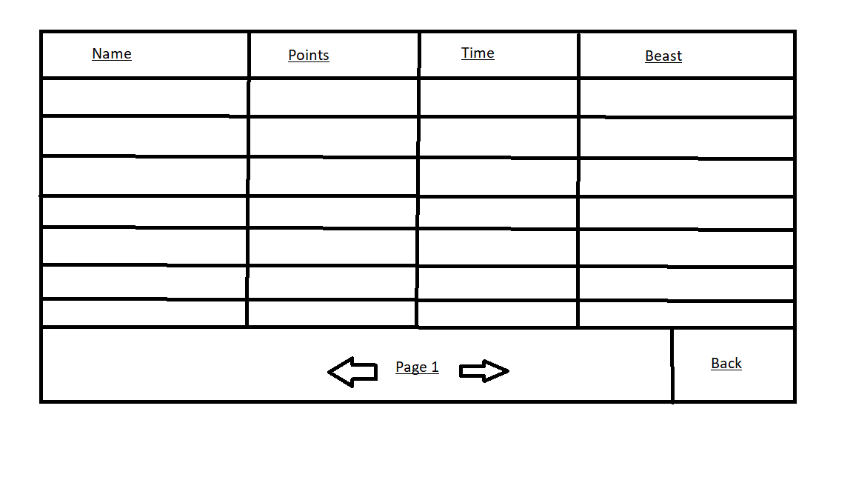

Le classement de joueur est sectionné par nom (des bêtes et non du compte), par points et par temps, le type de bête sera également afficher. L’utilisateur pourra choisir de voir la liste soit par ordre alphabétique, par ordre croissant de points ou par temps accumulé.

# Modèle de base de données

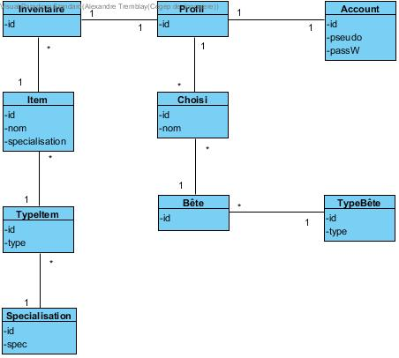

# Description des nouveautés

La technologie en nouveauté qui sera présente dans mon application sera l’utilisation d’un service relié à l’application par les pages du jeu, le service aidera pour l’envoie de notification sur l’appareil et fera le plus gros du traitement des "timer", c’est-à-dire le moment où il y a un gain d’expérience ainsi que lorsque l’animal devra demander à manger ou à être nettoyer.

Mon application devra également pouvoir faire des mises à jours sur le cloud en y envoyant les données du classement des joueurs et des points de leurs bêtes afin qu’elles soient accessibles pour tous les joueurs utilisant l’application.

# Références utilisées

Android Service

<http://www.vogella.com/tutorials/AndroidServices/article.html>

<https://www.youtube.com/watch?v=HYctmRwYHOg>

Android SQLite

<https://www.youtube.com/watch?v=cp2rL3sAFmI>